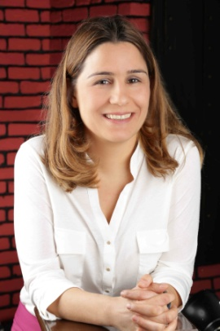

Sayın Türk Tıbbi Onkoloji Derneği Üyeleri,
21 Aralık 2014 tarihinde yapılacak derneğimiz seçimli genel kurulunda 2015-2016 dönemi için “yönetim kurulu adayı” olduğumu bilgilerinize sunarım.
Demokratik, katılımcı ve şeffaf yönetim anlayışıyla, yalnız tıbbi onkologların değil, toplumun her alanında onkoloji ile ilgili sorunları saptama ve çözmede, onkolojinin ileriye gitmesinde son yıllarda giderek artan bir rol üstlenmiş olan derneğimizin başarılarını daha ileriye götürmesine katkıda bulunmak amacıyla aday oldum.
Toplumla ilişkilerin güçlendirilmesi, onkolojinin toplum tarafından doğru algılanması, onkoloji eğitiminin sürekliliğinin sağlanması, klinik çalışmaların artırılması, derneğimizin uluslararası ilişkiler ve işbirliklerinin artırılması konusunda çaba sarfetme isteğindeyim.
Bu amacım doğrultusunda dernek yönetim kurulunda görev alabilmem için desteklerinizi umuyorum.
Saygılarımla,

Dr. Başak Oyan Uluç

